Акция зажжения свечи
«Светом скорби и памяти нашей».
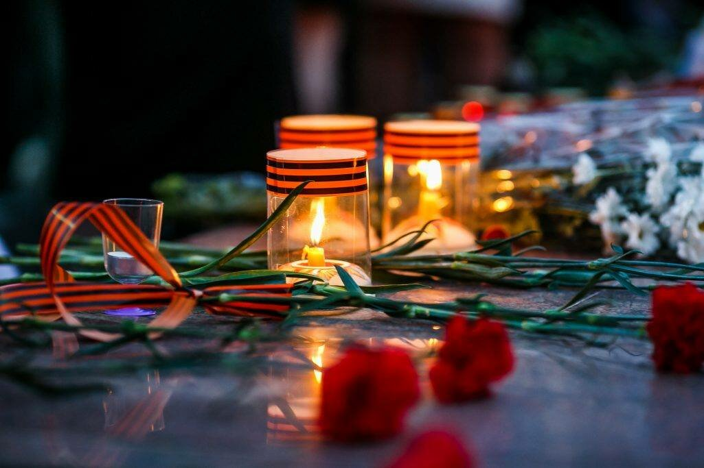
Есть у войны печальный день начальный,
А в этот день вы радостью пьяны.
Бьет колокол над нами поминальный,
И гул венчальный льется с вышины.
Мы не забылись вековыми снами,
И всякий раз у Вечного огня
Вам долг велит советоваться с нами,
Как бы в раздумье головы клоня.

Память … Она нетленная и вечная. Она смотрит на нас со старых фронтовых фотографий, из тех вещей, которые сохраняют прежние фронтовики, и не дает померкнуть одной героической странице истории победы над фашизмом. Каждый из нас разделяет мнение, воплощенное в словах: «Никто не забыт, ничто не забыто».
Фашисты прошли всю Европу, покорив ее. У них были тысячи пушек, самолетов и танков. Они расстреливали, вешали, отравляли стариков и женщин, детей и раненых. Враги считали, что так же легок будет их путь в Советскую Россию… И просчитались…
На защиту Родины поднялись всем миром. Стар и млад. Как-то невероятно быстро повзрослевшие сорванцы, еще вчера гонявшие во дворе мяч, и девчонки, оставившие младшим сестренкам своих кукол, взяли в руки оружие. Воевали все.
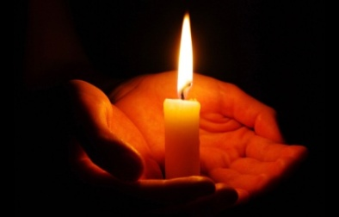
Вернуть бы тех, кого забрали небеса…
Чтоб просто жить, чтоб чаще улыбаться…
Чтоб в церкви «за здравие» свеча
И чтоб не знать, что значит расставаться.

Вспомним тех, кто больше жизни нас любил,
Кто за Русь Святую душу положил.
И, скорбя, с любовью, к Господу взовем:
«Помяни их, Боже, в царствии своем».

И пусть пройдут года, пройдут века,
Мы в этот день помолимся за них…
Мы будем помнить павших имена –
Они для нас живее всех живых.
Есть на Земле огонь, который вызывает у людей особые чувства и особые воспоминания. Они несравнимы ни с чем. Это вечный огонь.
В канун праздника Победы тысячи капсул с огнем загораются по нашей огромной стране. Свечи, которые горят в наших руках - это частичка пламени вечного огня у могилы Неизвестного солдата, который отдал свою жизнь, чтобы подарить ее нам с вами.

В этот день, в день Великой Победы,
Вспомним всех не пришедших с войны.
Поклонимся отцам нашим, дедам,
Что Отчизне остались верны.
Поклонимся пред памятью светлой
Павших всех сыновей, дочерей.
Поклонимся любви беззаветной,
Не вернувшихся к нам матерей,
Нашим братьям и сестрам погибшим,
Сослуживцам, родным и друзьям,
В бой неравный с врагами, вступившим,
Но чей подвиг забыть нам нельзя.
Нет, не может, не будет забвенья,
Всем, кто Землю свою защищал,
Вы герои – без тени сомненья,
До конца от начала начал.
Наступает минута молчанья…
Всех погибших в войне перечтём,
Под кремлёвских курантов звучанье
Мы долг памяти свой отдаём.
Вспомним павших, мы, молча и стоя,
Всех защитников нашей страны!
Слава, вечная Слава героям!
Память вечная жертвам войны!

Так давайте же, все вместе поставим свечи к обелиску павшим, в память о тех годах, что так дорого стоили нашему народу...
За тех, кого уже нет, но всегда в нашем сердце.
За тех, кто жив, но так много отдал...
Победа даётся недаром…
Цена её — целая жизнь.
